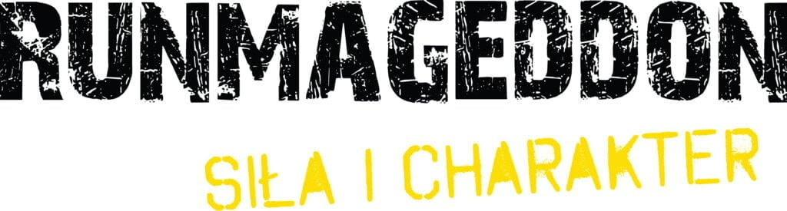

Informacja prasowa Warszawa, 28.11.2025 r.

Runmageddon z udanym sezonem 2025 i nowym partnerem strategicznym
- Runmageddon zakończył rok 2025 z 20-procentowym wzrostem frekwencji w porównaniu do ubiegłego roku.
- W biegach z przeszkodami w całej Polsce wystartowało łącznie ponad 74 tysiące uczestników, z czego co trzecia osoba była debiutantem.
- Bardzo duży - bo aż 73-procentowy wzrost - odnotowano w formule FAMILY, skierowanej do rodzin z dziećmi.
- W 2026 roku Runmageddon stawia na dalszą dywersyfikację i rozwijanie portfolio, które łączy w sobie sport, rozrywkę i społeczność oraz wzmacnianie pozycji lidera wśród biegów przeszkodowych w Polsce. Ma w tym pomóc m.in. nowy partner strategiczny – Omoda & Jaecoo Polska.
W ramach nowej, zapowiedzianej kilka miesięcy temu strategii biznesowej, marka Runmageddon odchodzi od modelu czysto eventowego, stawiając na holistyczne rozwijanie różnorodnych projektów skupionych na budowaniu społeczności wokół aktywności fizycznej. Jednak to właśnie cykl biegów przeszkodowych organizowanych od lat w całej Polsce wciąż pozostaje wizytówką firmy.
Runmageddon zakończył właśnie sezon 2025, który podsumował rekordowymi osiągnięciami. Przede wszystkim na startach biegów stanęło o 12 tys. więcej uczestników niż w 2024 roku. Największym wydarzeniem sezonu była warszawska edycja, która przyciągnęła ponad 9 tysięcy zawodników. W sumie uczestnicy pokonali w ciągu 17 wydarzeń, w 16 lokalizacjach w całej Polsce, ponad 500 kilometrów tras i zmierzyli się z ponad 1300 przeszkodami.
W 2025 roku Runmageddon przyciągnął rekordową liczbę nowych uczestników. Wśród 74 tysięcy startujących w tym roku runmageddończyków, blisko 24 tysiące osób zmierzyło się z tym sportowym wyzwaniem po raz pierwszy, co oznacza, że co 3. zawodnik był debiutantem. Biegi Runmageddon nadal są przede wszystkim domeną mężczyzn - w 2025 stanowili oni 44 proc. wszystkich uczestników, podczas gdy 22 proc. startujących reprezentowało płeć żeńską. Ogromne wzrosty zanotowano w najmłodszej grupie runmageddończyków. W porównaniu do 2024 roku w tegorocznym sezonie przybyło aż 46 proc. więcej dzieci na startach.
– Rok 2025 był dla nas wyjątkowy. Po raz kolejny udowodniliśmy, że Runmageddon to nie tylko sportowy event, ale wyjątkowe doświadczenie, które łączy ludzi o różnych celach i motywacjach. To, co cieszy nas najbardziej to realizacja naszych głównych celów: przekonanie jak największej liczby uczestników, że Runmageddon to bieg dla każdego, niezależnie od wieku i poziomu doświadczenia. Coraz więcej uczestników startuje rodzinnie – frekwencja w formule FAMILY wzrosła w 2025 roku aż o 73 procent! Biegi firmowe również stały się ważnych punktem naszych wydarzeń. Na starty przyciągamy też coraz większą liczbę debiutantów. Tworzymy społeczność, która rośnie z roku na rok i tworzy coś więcej niż tylko sportową rywalizację – mówi Michał Iwan, Chief Marketing Officer Runmageddon.
Runmageddon jako platforma łącząca marki i konsumentów
Runmageddon to dziś nie tylko cykl biegów, lecz także pełnoprawna platforma marketingowa i komunikacyjna, dzięki której marki mogą budować relacje z konsumentami poprzez doświadczenie, emocje i autentyczny kontakt. Organizator biegów współpracuje z szerokim gronem partnerów biznesowych, od marek FMCG i odzieżowych po instytucje finansowe i producentów sprzętu sportowego. Dzięki skali, rozpoznawalności i emocjonalnemu zaangażowaniu uczestników marka udowadnia, że jest skutecznym narzędziem komunikacji B2C czy B2B.
W 2025 roku w pakietach startowych oraz w strefach mety uczestnicy otrzymali ponad 1,26 mln produktów od partnerów i sponsorów. Parkiety sponsorskie i strefy aktywacji marek przyciągały tłumy, tworząc atrakcyjne przestrzenie kontaktu z uczestnikami, a będące elementem każdej imprezy biegi firmowe – w tym Biznes Liga Runmageddon x Motorola – stały się naturalnym narzędziem employer brandingu i integracji zespołów. W samym 2025 roku w biegach Runmageddon wystartowało ponad 1200 firm z całej Polski – od małych startupów po duże korporacje. To łącznie ponad 7100 startów pracowników, którzy wspólnie mierzyli się z błotem i własnymi słabościami.
– Na przestrzeni lat obserwujemy, że nasze biegi to bardzo dobra przestrzeń do budowania bezpośredniego kontaktu marek z ich grupą docelową w lokalizacjach w całej Polsce. W naszych eventach uczestniczą ludzie aktywni, otwarci i poszukujący autentycznych doświadczeń. W ostatnim czasie mocno celujemy zwłaszcza w rodziny z dziećmi, co również przyciąga firmy z kategorii „parentingowych”. Dla partnerów to unikalna szansa na stworzenie realnej relacji z różnorodnymi kategoriami konsumentów, co trudno osiągnąć w digitalowych kanałach komunikacji – podkreśla Milivoj Puškar, Chief Commercial & Brand Officer w Runmageddon.

Nowy partner strategiczny i dalszy kierunek rozwoju
Sezon 2025 potwierdził, że Runmageddon jest nie tylko wydarzeniem sportowym, lecz także zjawiskiem społecznym, które łączy setki tysięcy ludzi w całej Polsce. Marka konsekwentnie buduje swoje doświadczenie, profesjonalizuje działania i rozwija się jako platforma marketingu emocji.
Nadchodzący rok przyniesie kontynuację tych działań. Nowy etap w historii Runmageddonu to nie tylko rozbudowa kalendarza eventów, ale również rozwój projektów partnerskich, eventów specjalnych i nowych formatów łączących sport, rozrywkę i lifestyle. Firma planuje dalsze wzmacnianie swojej obecności w segmencie B2B, tworząc unikalne rozwiązania dla marek i klientów korporacyjnych. Zapowiedzią jeszcze bardziej angażującego i pełnego rozmachu sezonu jest nowy partner strategiczny biegów – Omoda & Jaecoo Polska.
– Pozyskanie partnera strategicznego tej klasy co Omoda & Jaecoo Polska to dla nas jasny sygnał, że rynek docenia nie tylko naszą skalę, ale przede wszystkim ambicję. To partnerstwo pozwala nam podnieść poprzeczkę we wszystkim, co robimy – od rozmachu eventów po jakość doświadczeń dla uczestników oraz towarzyszących im kibiców. Mówiąc wprost: z takim wsparciem możemy realizować wizję Runmageddon na jeszcze wyższym poziomie – podkreśla Karol Jaworski, Chief Sales Officer Runmageddon.

Runmageddon S.A. to właściciel i operator jednej z najbardziej rozpoznawalnych marek sportowych w Polsce, czyli cyklu biegów z przeszkodami Runmageddon. Spółka odpowiada za rozwój, strategię i komercjalizację brandu, zarządzając szerokim portfelem projektów w obszarze sportu, rekreacji, rozrywki i e-commerce, w tym sieci siłowni, firmowego sklepu czy Generacji Runmageddon skupiającej szereg inicjatyw i produktów dla dzieci i rodziców. Misją holdingu jest tworzenie angażujących, wielowymiarowych doświadczeń, które łączą aktywność fizyczną, społeczność i lifestyle. Więcej informacji na temat firmy można znaleźć na www.runmageddon.pl.

